Köprüde Buluşmalar Çevrimiçi Sinema Konuşması’nı izlemek için: https://www.youtube.com/watch?v=M03Onefbdr0
Yüksek çözünürlüklü görseller için: https://www.iksvphoto.com/album/88038k
Tüm sorular için: medya@iksv.org

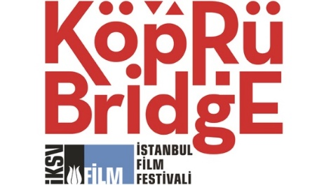
KÖPRÜDE BULUŞMALAR ÇEVRİMİÇİ SİNEMA KONUŞMASI: 12 PUNTO TRT SENARYO GÜNLERİ VE TRT ORTAK YAPIM
Köprüde Buluşmalar Kapsamında Gerçekleştirilen 12 Punto TRT Senaryo Günleri ve TRT Ortak Yapım’ın Çevrimiçi Sinema Konuşması İKSV YouTube Sayfasında
İstanbul Kültür Sanat Vakfı (İKSV) tarafından İstanbul Film Festivali kapsamında düzenlenen, Türkiye’den ve komşu ülkelerden yapımcı, yönetmen ve senaristleri, uluslararası sinema profesyonelleriyle bir araya getiren Köprüde Buluşmalar, COVID-19 salgınının Dünya Sağlık Örgütü tarafından pandemi ilan edilmesinin ardından gerekli tedbirleri alarak Anadolu Efes’in katkılarıyla atölye ve sinema konuşmalarını çevrimiçi olarak gerçekleştiriyor.
15.senesinde Köprüde Buluşmalar kapsamında nisan ayında ilk kez TRT’nin katkılarıyla düzenlenen Film Geliştirme Atölyesi tarafından sunulan 50.000 TL TRT Özel Ödülü, yönetmenliğini Gözde Yetişkin ve Emre Sert’in yaptığı, yapımcılığını ise Şebnem Kitiş ve Suzan Güverte’nin üstlendiği Rahmet projesine verildi.
9-20 Ekim tarihlerinde düzenlenecek İstanbul Film Festivali sırasında Köprüde Buluşmalar Sinema Konuşmaları’nın devamı olarak TRT’nin katılımıyla çevrimiçi bir konuşma düzenleniyor. Köprüde Buluşmalar Yöneticisi Gülin Üstün’ün açılış konuşmasıyla başlayan konuşmaya TRT Ortak ve Dış Yapımlar Müdürü Faruk Güven, Köprüde Buluşmalar Work in Progress bölümünde Başka Sinema Ödülü’nü alan ve TRT Ortak Yapım’larından Güvercin Hırsızları filminin yapımcısı Sinan Sertel katıldı. 12 Punto TRT Senaryo Günleri’nin ve TRT Ortak Yapım koşullarının anlatıldığı konuşmanın moderatörlüğünü yapımcı Armağan Lale üstlendi.
12 Punto TRT Senaryo Günleri ve Ortak Yapım Çevrimiçi Sinema Konuşması’nı bugünden itibaren (12 Ekim Pazartesi) İKSV’nin YouTube kanalından izleyebilirsiniz.
Köprüde Buluşmalar ile ilgili ayrıntılı bilgi için:
facebook.com/koprudebulusmalar
twitter.com/koprudebulusma
Sorularınız için: onthebridge@iksv.org
İstanbul Film Festivali’ni takip etmek için:
film.iksv.org
istfilmfest.tumblr.com
facebook.com/istanbulfilmfestivali
twitter.com/ist_filmfest
instagram.com/istfilmfest

